Номер – tst58
Название - проблемы отрисовки, исследование и проверка исправлений
Эти ошибки уже раздражают, хотелось бы с ними разобраться...
Я нашёл БП, в которых есть баг отрисовки (который http://redmine.mikhe.ru/issues/230).
В аттаче эти определения, последовательно.
Видно что проблема вызвана тем что граф съехал по вертикали.
Интересующие файлы: gpd.xml и processimage.png должны соответствовать.
Я не смог в редакторе путём ручных манипуляций образовать плохой БП (я не отгружал на сервер, просто смотрел в рабочей папке эти 2 файла после сохранения, и такой ситуации как в v2 и v4 не получил...).

Вот алгоритмы воспроизведения 3-х разных багов с отрисовкой, думаю их поправить вскоре:

1) Если расположить Start в отрицательном пр-ве координат (слева вверху), и у этого элемента есть роль и название - то processimage.png делается нормальным (роль и название в границах), а в gpd.xml неправильные координаты, там не учитывается этот декоратор.
Ошибка появилась после реализации декораторов для старта и окончания.

2) Если выделать всё и передвинуть (а диаграмма содержит изогнутые переходы), сохранить, закрыть. processimage.png будет красивым, но после переоткрытия диаграммы искривления переходов ломаются (это похоже на проблему, высланную студентом). Полагаю что на сервере тоже будет проблема.
Предположительно неправильно считаются и пишутся точки изгиба переходов в gpd.xml.
3) он самый, #230. Получилось воспроизвести если навести мышкой на самый верхний элемент (образуется рамка вокруг элемента, которая изменяет положение видимо) и нажать Ctrl+S - то граф сохраняется не соответствующим gpd.xml.
Володя, просьба не делать так пока баг не будет исправлен.
Смежные проблемы по теме:
https://sourceforge.net/p/runawfe/bugs/714/
https://sourceforge.net/p/runawfe/bugs/609/
https://sourceforge.net/p/runawfe/bugs/476/
https://sourceforge.net/p/runawfe/bugs/421/
https://sourceforge.net/p/runawfe/bugs/433/
В начале processdefinition.xml есть информация о версии редактора, на котором экспортирован par.
Исследование проблемы с вертикальным расхождением графа и координат в gpd.xml

Имеем граф:
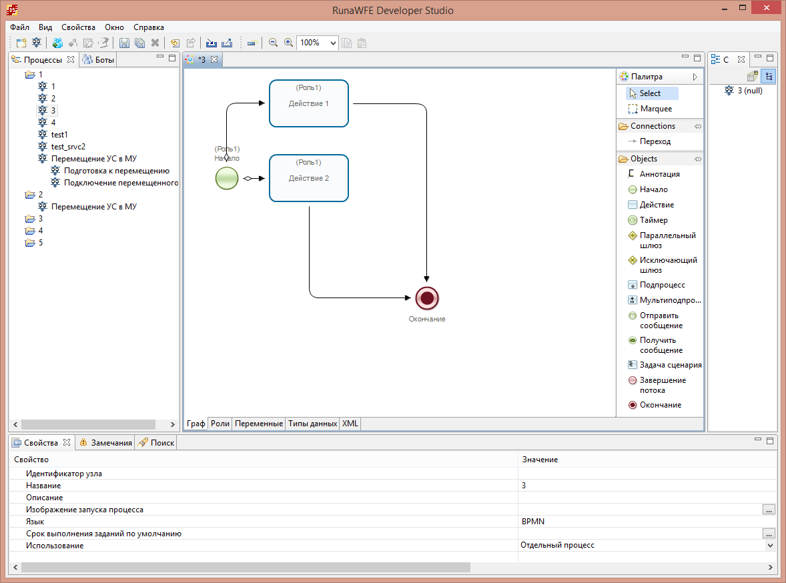

Если навести мышью на верхний элемент который расположен у верхней границы области графа, то появляются значки “быстрого” доступа к некоторым возможностям, при этом эти значки заезжают за верхнюю границу, и появляется вертикальная прокрутка:
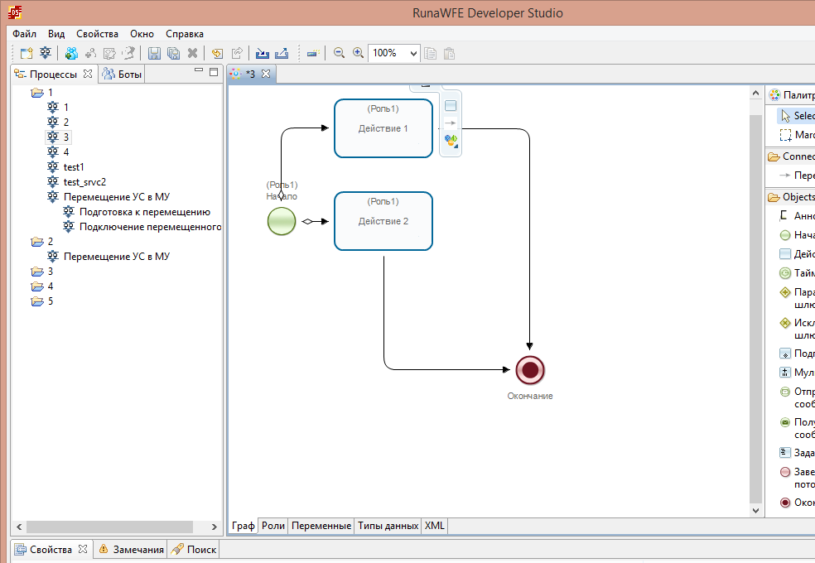
Но стоит убрать курсор с этого элемента, прокрутка пропадает.
Таким образом если сохранить в ситуации когда полоса прокрутки отображается, то и получим что в gpd.xml попадут координаты не соответствующие processimage.png

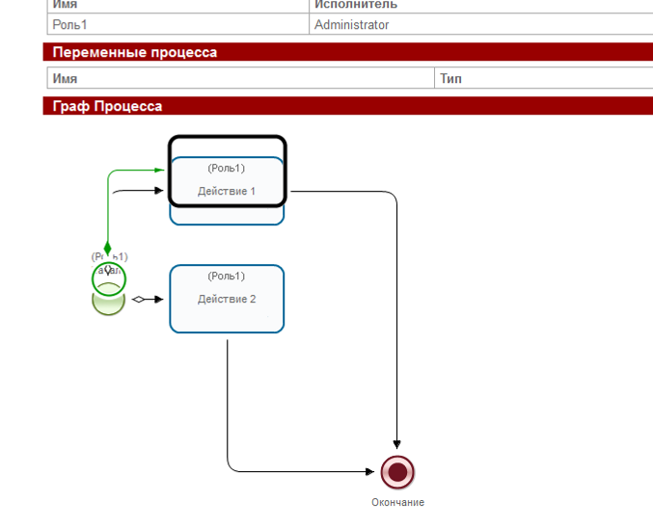
UPD: еще проще:
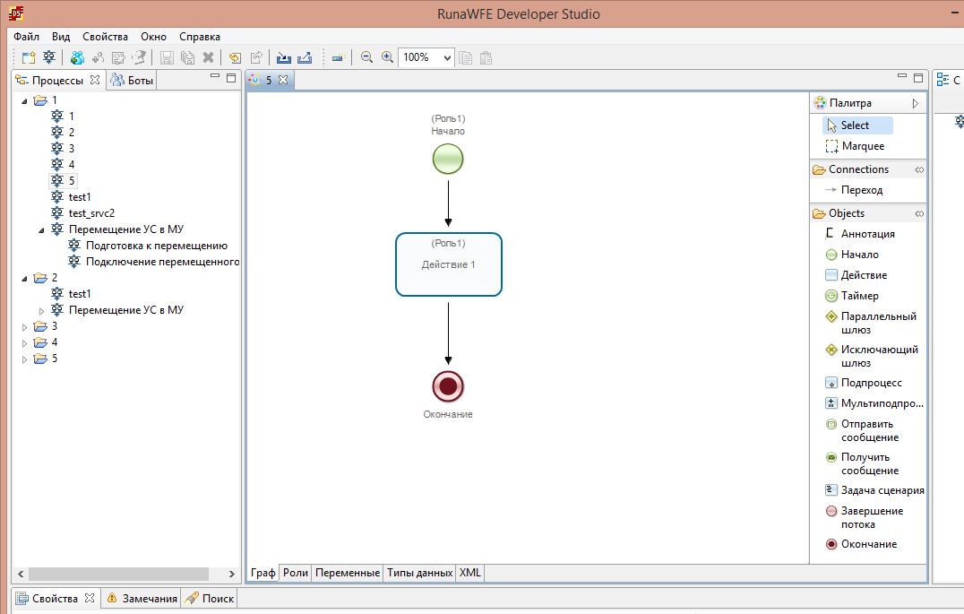
Если передвигать самый верхний элемент понемногу вверх, то даже еще не заводя элемент за верхнюю границу, начиная с какого-то момента, появляется вертикальная прокрутка, хотя скролбар еще не отображается. И соответственно получаем расхождение графа по вертикали
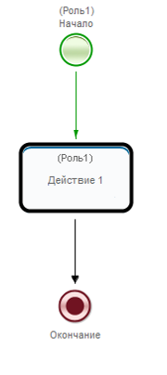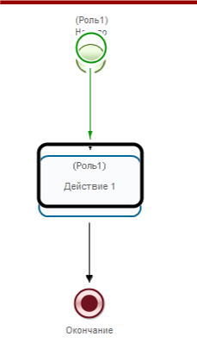

17.10.14 Проверка исправлений

Rev5975

- https://sourceforge.net/p/runawfe/bugs/433/
- Искажаются переходы
Если выделать всё и передвинуть (а диаграмма содержит изогнутые переходы), сохранить, закрыть. processimage.png будет красивым, но после переоткрытия диаграммы искривления переходов ломаются

Проверка исправления:
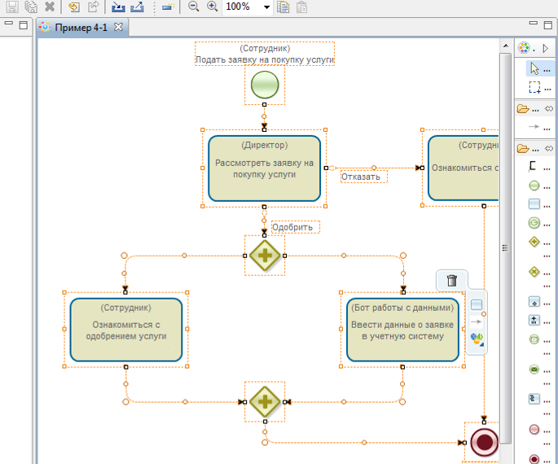
Переоткрыл
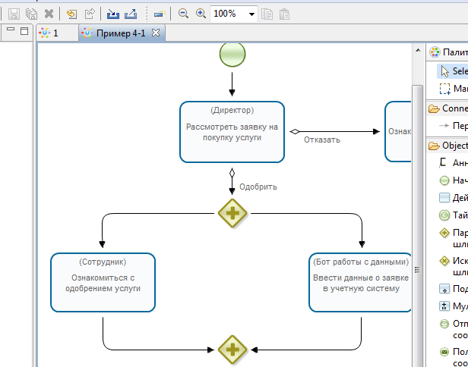

Исправлено

- https://sourceforge.net/p/runawfe/bugs/421/
- "Разъезжается" граф экземпляра процесса по вертикали

Создаю граф
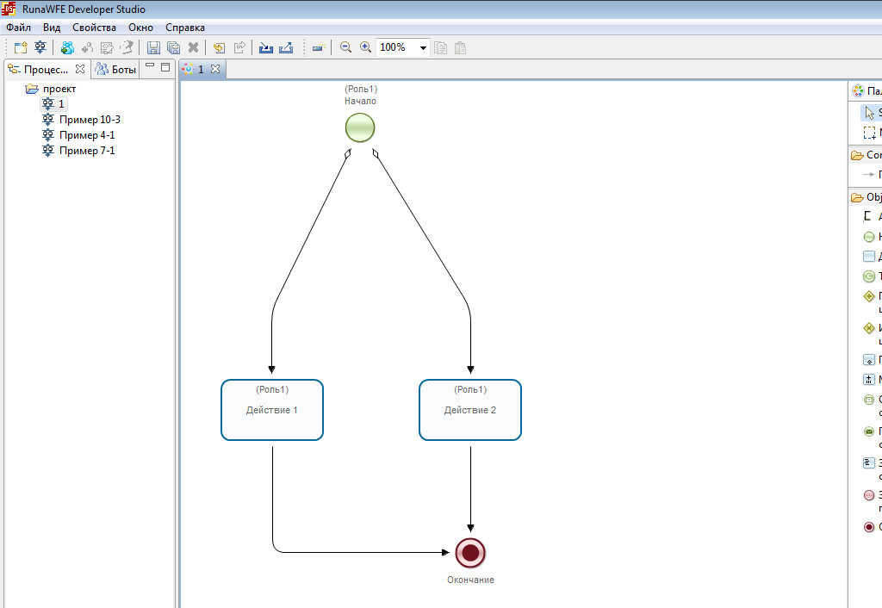
Передвигаю стартовый узел вверх, пока не начинает работать скролл колесиком мыши, но вертикальный скроллбар еще не отображается
Экспорт на сервер, проверяю:
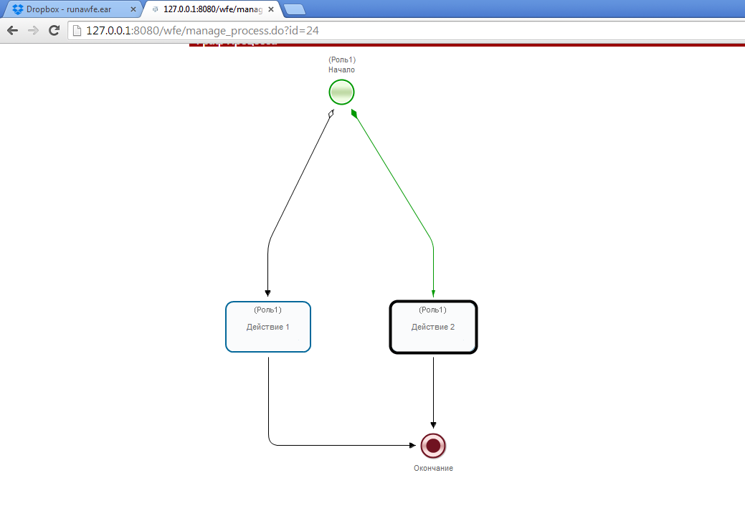
Ситуация не воспроизводится, далее провожу различные манипуляции (передвигаю в отрицательную область, выделяю элемент для появления рамки и т.д.) с различными процессами.

Замечание: Перенес весь процесс в “отрицательную область” и сохранил, теперь при открытии процесса, отображается область в которой процесс не видно
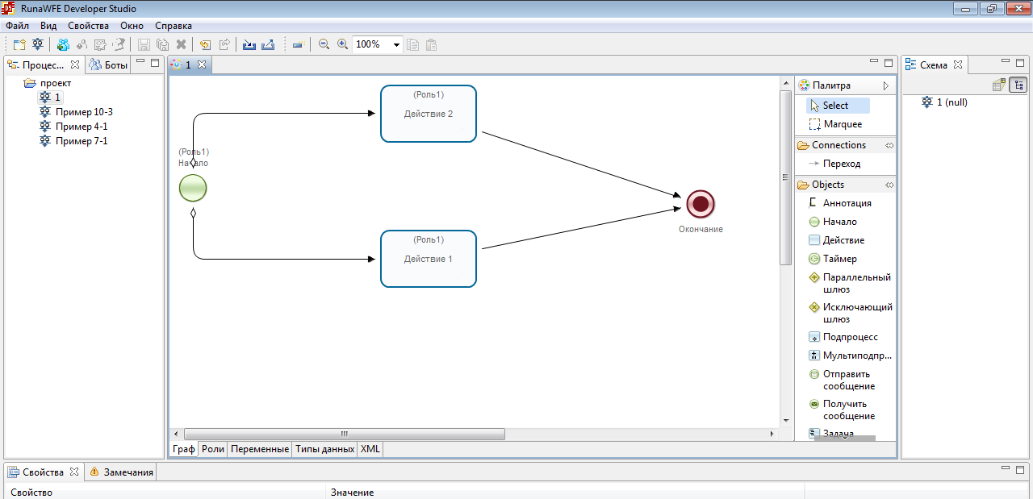

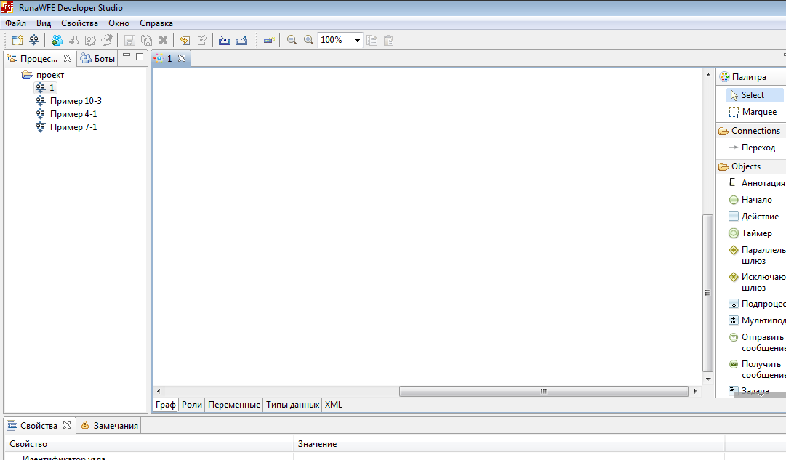

Нельзя отображать ту область графа, в которой находится стартовый узел, для пользователя ведь нет отрицательной области, да и не видно ее?
Завел тикет
https://sourceforge.net/p/runawfe/bugs/826/

Тикет https://sourceforge.net/p/runawfe/bugs/421/ закрыл

- https://sourceforge.net/p/runawfe/bugs/714/

- Добавление переходов для исключающего шлюза, пунктирная линия, отсутствует название
Возникает стабильно

Повторяю в редакторе без последних правок:
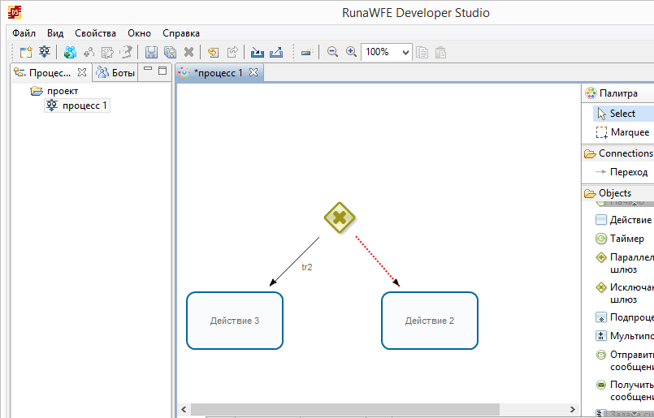

Пытаюсь повторить в редакторе из trunk:

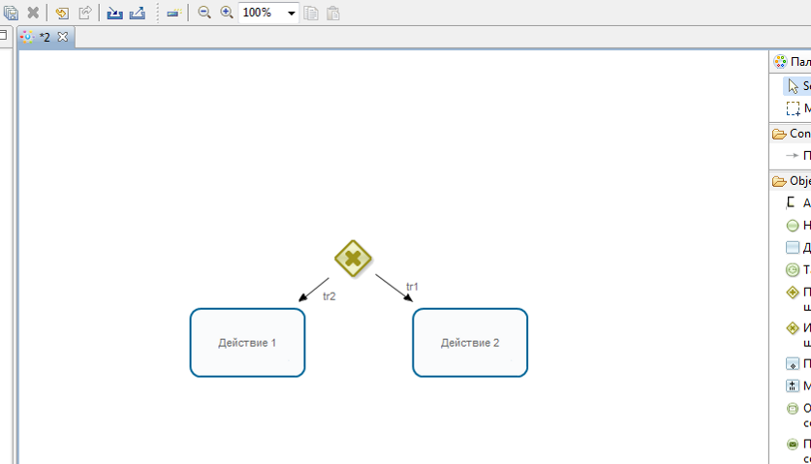

Проблема не воспроизводится

- https://sourceforge.net/p/runawfe/bugs/609/
- переименование дорожек, пунктирная линия на области элемента Роль дорожка, искревление переходов

1). После переименования ролей, дорожки меняют свое название только после переоткрытия процесса.
Проверка:
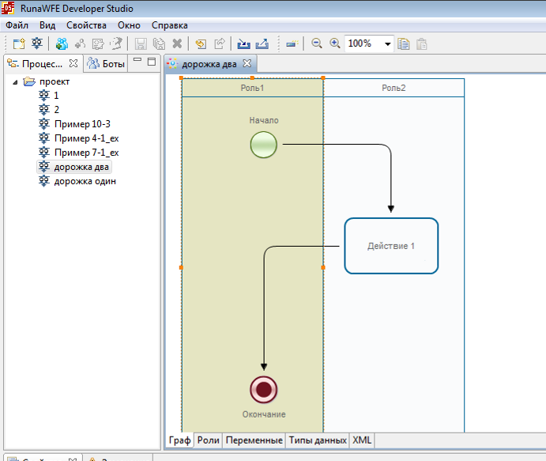

Переименование Роль1 и Роль2
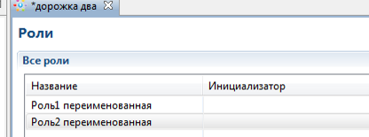
Проверка:
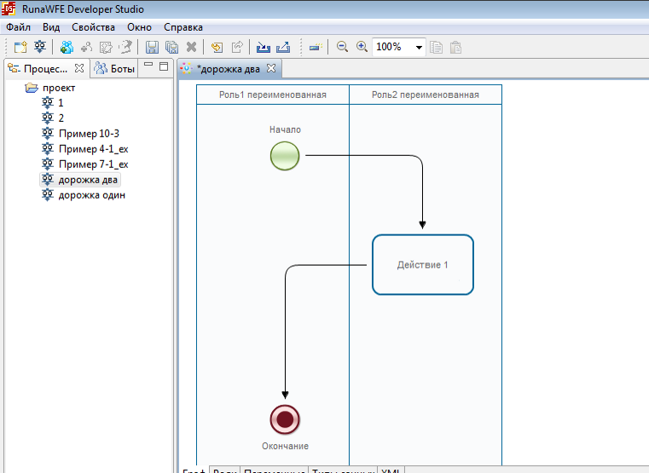
Роли дорожки переименовались

2). Зависимость не выявил, но пару раз возникло - после переоткрытия bpmn процесса с дорожками (по вертикали), искривляются переходы, выгибаются в другую сторону.

Не исправлено

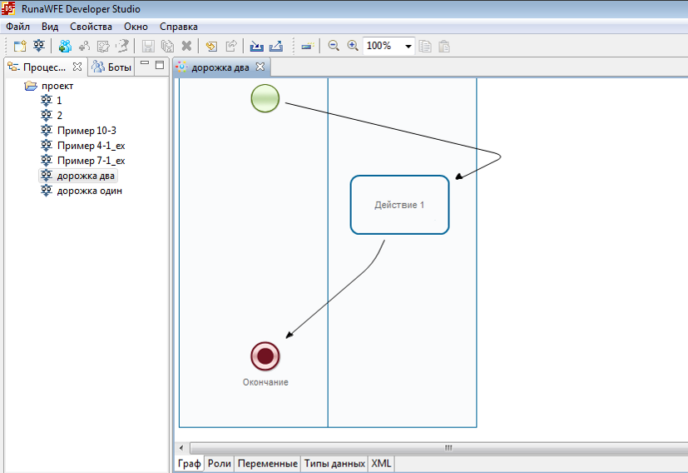
Все выделил, передвинул, получил искревления
Завел новый тикет
https://sourceforge.net/p/runawfe/bugs/827/

3).иногда появляется какая-то пунктирная линия, на границах выделенного элемента роль дорожка по вертикали, что это?

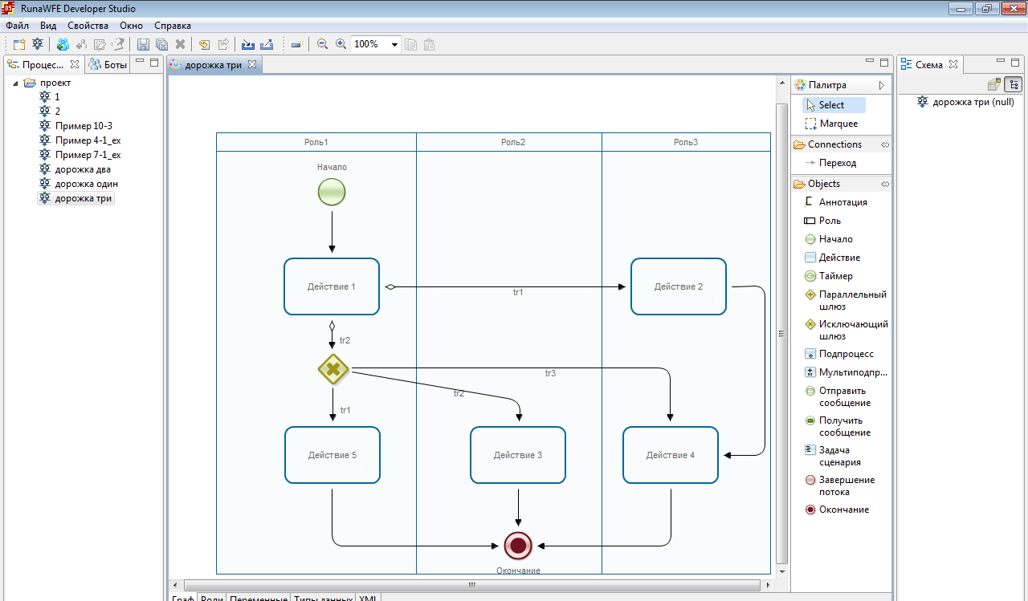

Повторить не удалось, - исправлено

Данный тикет закрыл, открыл https://sourceforge.net/p/runawfe/bugs/827/

- https://sourceforge.net/p/runawfe/bugs/476/
- Редактор, bpmn, исчезают элементы при передвижении

Максимум что получается, это когда часть элемента “прячется” за границу дорожки:

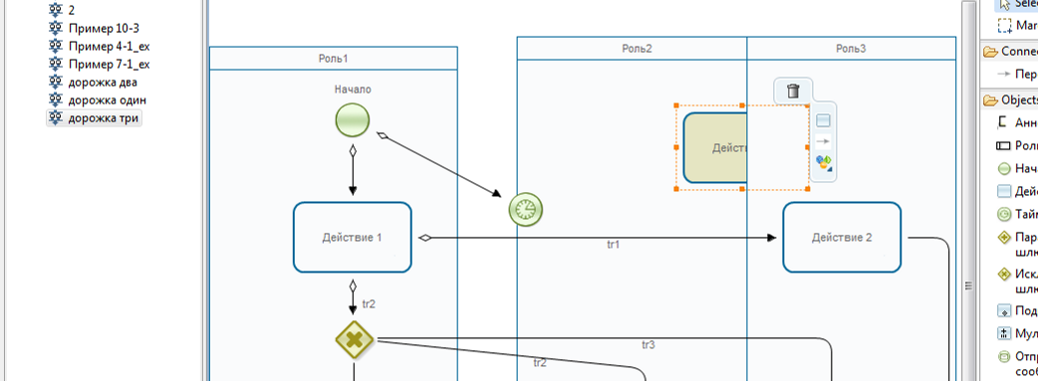

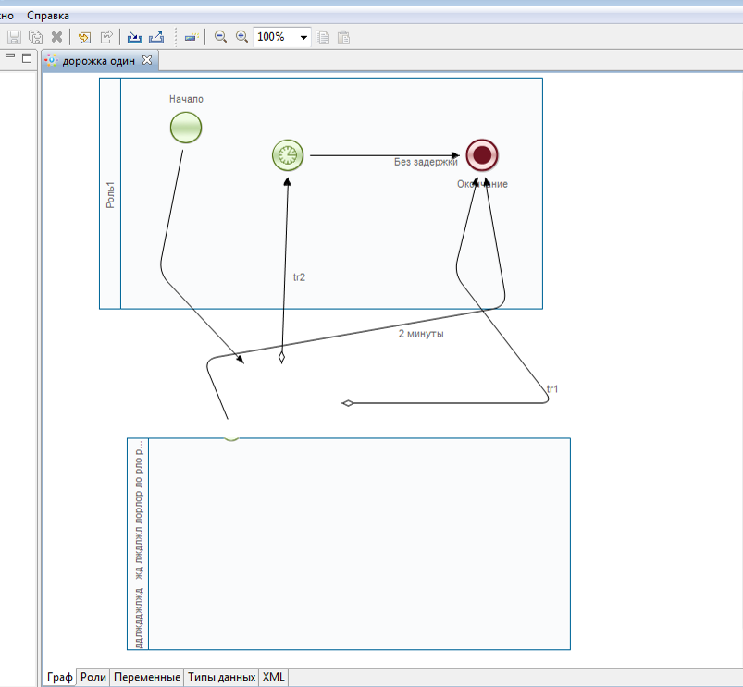

Но и это тоже не хорошо, т.к. удалось закинуть элемент так, что изменение размеров роли дорожки не раскрывае скрытый элемент

UPD:
- То что было у меня - не баг, а у тебя другое.
Можешь алгоритм воспроизведения найти?

Записал пару видео, закрыл текущий тикет, открыл новый
https://sourceforge.net/p/runawfe/bugs/837/

